清远市实验学校高一第二学期第一次月考

物理试题
(本卷满分100分，时间90分钟)
- 选择题（共48分，每题4分；漏选得2分，多选、错选不得分，其中1-8为单选，9-12题为多选）
1．如图，一小球放置在木板与竖直墙面之间．设墙面对球的压力大小为N₁，球对木板的压力大小为N₂．以木板与墙连接点所形成的水平直线为轴，将木板从图示位置开始缓慢地转到水平位置．不计摩擦，在此过程中（ ）
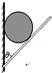
A．N₁始终减小，N₂始终增大 B．N₁始终减小，N₂始终减小
C．N₁先增大后减小，N₂始终减小 D．N₁先增大后减小，N₂先减小后增大
2．下面哪一组单位属于国际单位制中的基本单位（ ）
A．m、N、kg B．kg、J、s C．m、kg、s D．m/s²、kg、N$来&源：ziyuanku.com
3．下列有关质点的说法正确的是（ ）
A．只有细小的物体才能看成质点
B．研究地球公转的规律时，可以把地球看成质点
C．物体在任何情况下都能看成质点
D．研究地球自转的规律时，可以把地球看成质点
4．如图所示，一匹马拉着车在公路上加速前进．关于马拉车的力与车拉马的力，下列说法正确的是（ ）
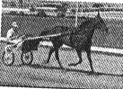
A．由于马车加速前进，马拉车的力大于车拉马的力
B．只有马车匀速前进，马拉车的力才等于车拉马的力
C．马拉车的力与车拉马的力是一对平衡力，大小始终相等
D．马拉车的力与车拉马的力是一对相互作用力，大小始终相等
5．如图所示，一只蜗牛沿着葡萄枝缓慢爬行，若葡萄枝的倾角为α，则葡萄枝对重为G的蜗牛的作用力为（ ）
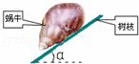
A．Gsinα B．Gcosα C．G D．小于G
6．A、B两球的质量均为m，两球之间用轻弹簧相连，放在光滑的水平地面上，A球左侧靠墙．用力F向左推B球将弹簧压缩，如图所示．然后突然将力F撤去，在撤去力F的瞬间，A、B两球的加速度分别为（ ）
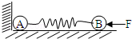资*源%库
A．0，0 B．0， C．， D．，
7．在物理学史上，正确认识运动和力的关系且推翻“力是维持运动的原因”这个观点的物理学家及建立惯性定律的物理学家分别是（ ）
A．伽利略、牛顿 B．亚里士多德、伽利略
C．伽利略、爱因斯坦 D．亚里士多德

8．中国运动员董栋在2012年伦敦奥运会男子蹦床项目中获得冠军，成为中国蹦床项目的首位“大满贯”得主，如图所示为他在比赛中的情景．下列说法正确的是（ ）
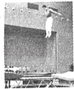
A．在空中上升和下落的过程中，董栋都做匀速运动
B．在空中上升和下落的过程中，董栋都处于失重状态
C．在与蹦床接触的过程中，董栋受到的重力发生变化
D．在与蹦床接触的过程中，董栋受到的弹力始终大于重力

9．关于对摩擦力的认识，下列说法正确的是 （ ）资*源%库
A．摩擦力的方向总是跟压力的方向垂直
B．有相对运动的两个物体间一定有摩擦力
C．接触但相对静止的两个物体之间一定没有摩擦力
D．滑动摩擦力大小跟物体间的压力成正比
10．一质点沿一条直线运动的v﹣t图象如图所示．质点在0～t和t～3t两段时间内（ ）
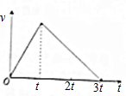
A．运动的方向相反 B．加速度大小之比为3：1
C．位移大小之比为1：2 D．平均速度大小之比为1：1
11．如图所示，光滑水平面上质量分别为3kg和1kg的物块A、B通过轻弹簧相连．现对物块A、B分别施以方向相反的水平力F₁、F₂，且F₁=32N，F₂=20N，下列说法正确的是（ ）
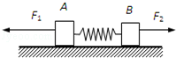
A．弹簧的弹力大小为23N
B．若把弹簧换成轻质绳，则绳对物体的拉力为20N
C．如果只有F₁作用，则弹簧的弹力大小变为8N
D．若F₁=20N，F₂=32N，则弹簧的弹力大小变为29N
12．某日，一辆藏毒汽车高速驶进某检查站，警方示意停车，毒贩见势不妙，高速闯卡．闯卡后，该汽车在平直公路上可视为做匀速直线运动，其位移随时间变化的关系式为x₁=50t；在藏毒汽车闯卡的同时，原来停于卡口边的大功率警车立即启动追赶．警车从启动到追上毒贩的运动可看做以恒定的加速度做直线运动，其位移随时间变化的关系式为x₂=2t²．上述物理量的单位均采用国际制单位，即位移的单位均为m，时间的单位均为s．下列说法正确的是（ ）资*源%库
A．警车从启动到追上藏毒汽车所用的时间为20s
B．警车追赶藏毒汽车过程中的加速度大小为4m/s²
C．警车启动后12.5s，两车相距最远（警车追上藏毒汽车前）
D．警车从启动到追上藏毒汽车，最远距离为300m

- 实验题（本题共2小题，共12分。请正确作图并将答案填在答卷卷题目中的横线上。）
13．（7分）用图甲所示装置“探究加速度与力、质量的关系”．请思考并完成相关内容：
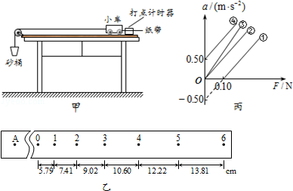
（1）实验时，为平衡摩擦力，以下操作正确的是
A．连着砂桶，适当调整木板右端的高度，直到小车被轻推后沿木板匀速运动
B．取下砂桶，适当调整木板右端的高度，直到小车被轻推后沿木板匀速运动
C．取下砂桶，适当调整木板右端的高度，直到小车缓慢沿木板做直线运动
（2）图乙是实验中得到的一条纸带，已知相邻计数点间还有四个点未画出，打点计时器所用电源频率为50Hz，由此可求出小车的加速度a= m/s²（计算结果保留三位有效数字）．
（3）一组同学在保持木板水平时，研究小车质量一定的情况下加速度a与合外力F的关系，得到如图丙中①所示的a﹣F图线．则小车运动时受到的摩擦力f= N；小车质量M= kg．若该小组正确完成了步骤（1），得到的a﹣F图线应该是图丙中的 （填“②”、“③”或“④”）．Ziyuanku.com
14．（5分）如图所示，AB是一可升降的竖直支架，支架顶端A处固定一弧形轨道，轨道末端水平．一条形木板的上端铰接于过A的水平转轴上，下端搁在水平地面上．将一小球从弧型轨道某一位置由静止释放，小球落在木板上的某处，测出小球平抛运动的水平射程x和此时木板与水平面的夹角θ，并算出tanθ．改变支架AB的高度，将小球从同一位置释放，重复实验，得到多组x和tanθ，记录的数据如表：WWW.ziyuanku.com
实验次数 | 1 | 2 | 3 | 4 | 5 | 6
tanθ | 0.18 | 0.32 | 0.69 | 1.00 | 1.19 | 1.43
x/m | 0.035 | 0.065 | 0.140 | 0.160 | 0.240 | 0.290
在图（b）的坐标中描点连线，做出x﹣tanθ的关系图象；
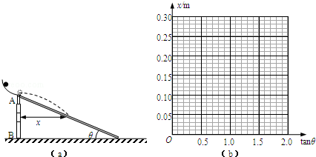

- 计算题（本题含2题，共40分。解答应写出必要的文字说明、方程式和重要演算步骤．只写出最后答案的不能得分。有数值计算的题，答案中必须明确写出数值和单位。）
15．（20分）如图所示，倾角为37°的斜面长L=1．9m，在斜面底端正上方的O点将一小球以速度v₀=3m/s水平抛出，与此同时释放在斜面顶端的滑块，经过一段时间后小球恰好能以垂直斜面的方向击中滑块（小球和滑块均可视为质点，重力加速度g=10m/s²，Sin37⁰=0．6， Cos37⁰=0．8）求:
（1）（10分）抛出点O离斜面底端的高度；
（2）（10分）滑块与斜面间的动摩擦因数u。

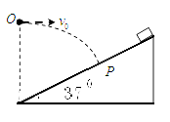

16．（20分）15．如图，质量M＝1 kg的木板静止在水平面上，质量m＝1 kg大小可以忽略的铁块静止在木板的右端。设最大摩擦力等于滑动摩擦力，已知木板与地面间的动摩擦因数μ₁＝0．1，铁块与木板之间的动摩擦因数μ₂＝0．4，取g＝10 m/s²．现给木板施加一个水平向右的力F．
（1）（6分）若力F恒为12 N，经2s铁块恰好位于木板的左端。求木板的长度L；
（2）（8分）若力F从零开始逐渐增加，且木板足够长。试通过分析与计算，在图中作出铁块受到的摩擦力f随力F大小变化的图象。

物理试题答案：
一、1-8：BCBDC BAB 9、AD 10、CD 11、ACD 12、BC
二、

13、（1）B；（2）1.60；（3）0.10，0.20，②．
（1）如图所示，（2）1.0，0.69，（3）小球释放位置低于其他次实验．
14、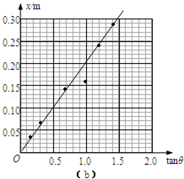
三、
15．（1）1．7m（2）0．125
（1）设小球击中斜面时的速度为v，竖直分速度为v_{y}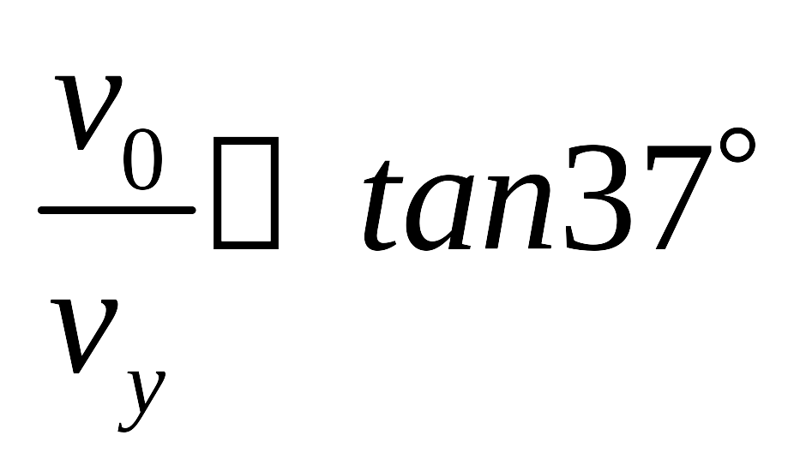
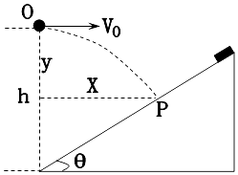
设小球下落的时间为t，竖直方向位移为y，水平方向位移为x
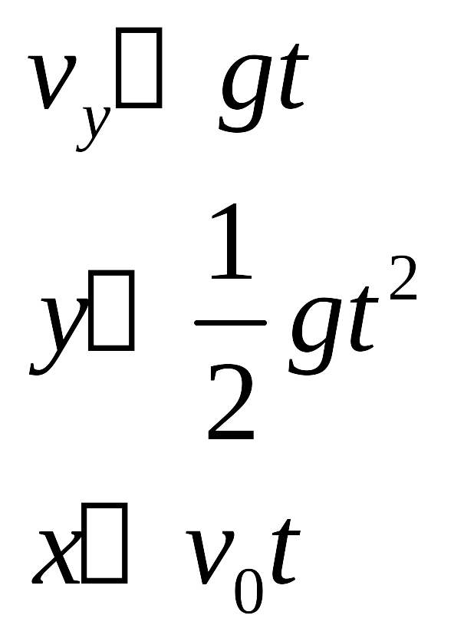
设抛出点到斜面最低点的距离为h，h=y+xtan37°
以上各式联立：代入数据得 x=1．2m h=1．7m
（2）在时间t内，滑块的位移为s； 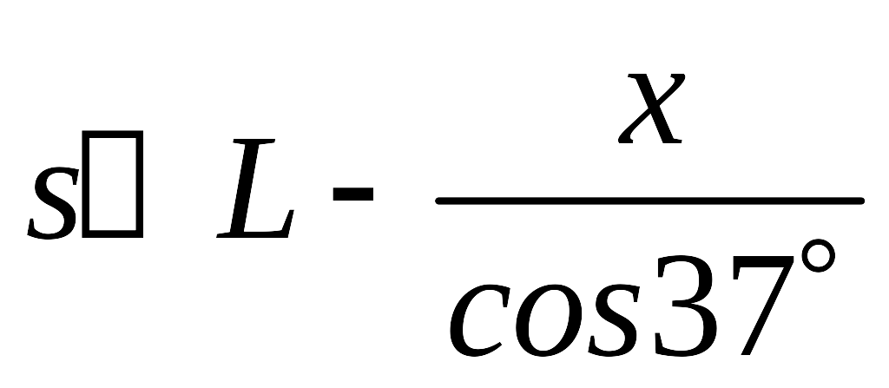
且 s＝at²
a=gsin37°-μgcos37°
联立，代入数据得：μ=0．125
16．（1）L=4m（2）如图所示
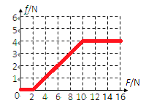
（1）对铁块，由牛顿第二定律：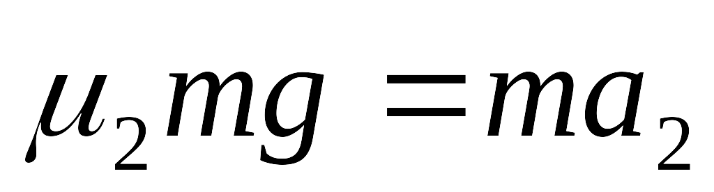①
对木板，由牛顿第二定律：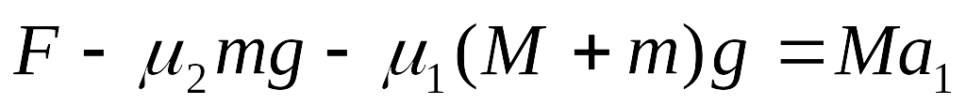②
设木板的长度为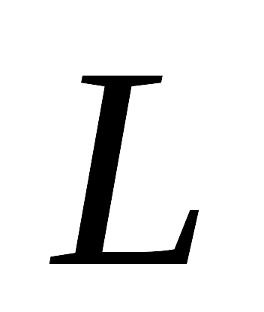，经时间t铁块运动到木板的左端，则：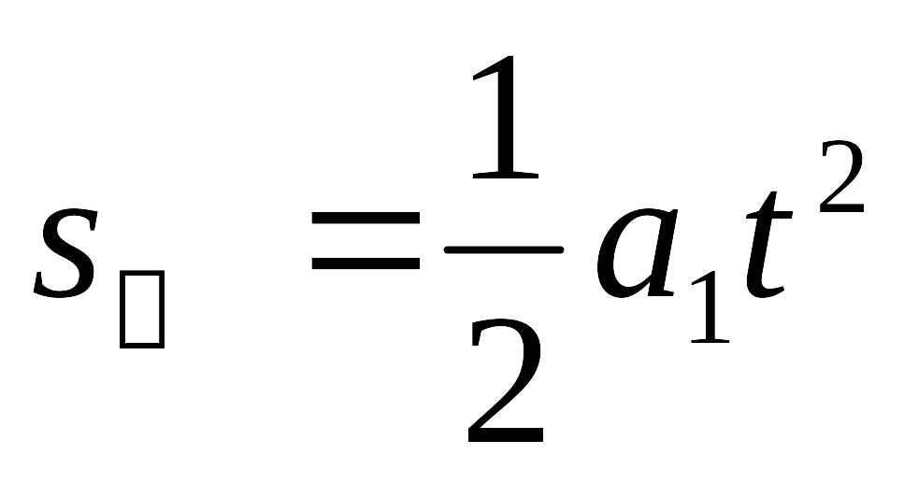③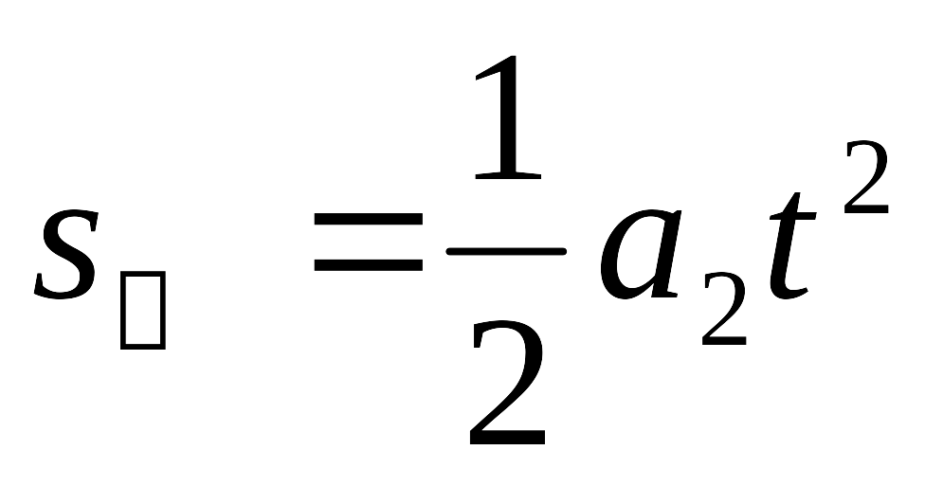④
又：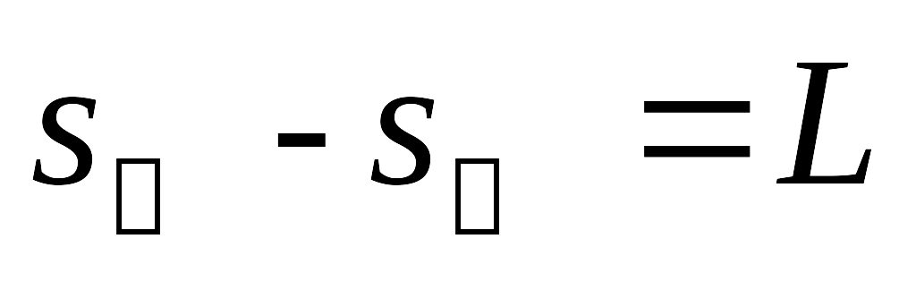⑤，联立①②③④⑤解得：L=4m⑥
（2）（i）当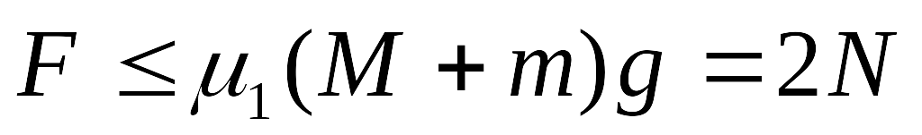时，系统没有被拉动，铁块受到的摩擦力f=0
（ii）当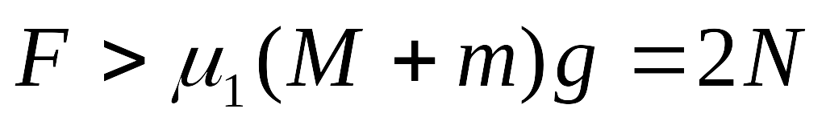时，如果M、m相对静止，铁块与木板有相同的加速度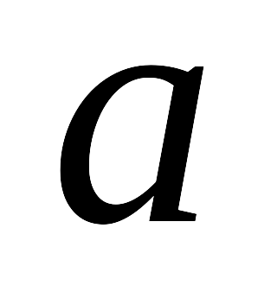，则：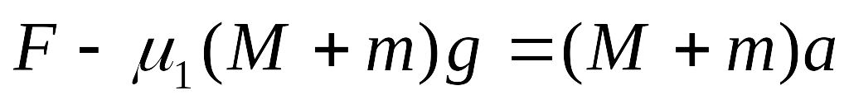⑦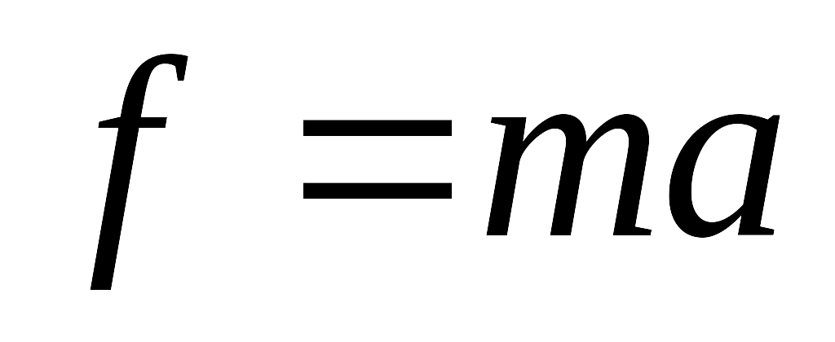⑧解得：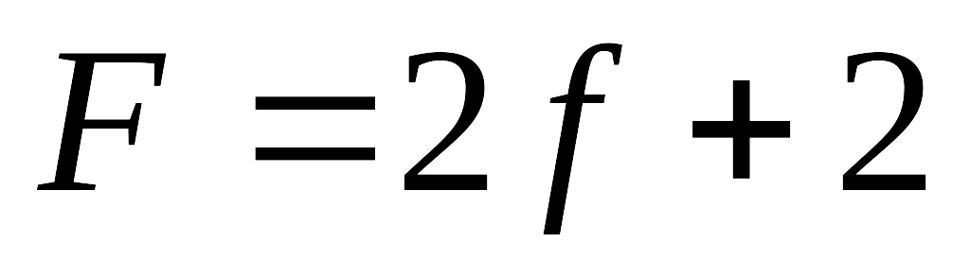⑨
此时：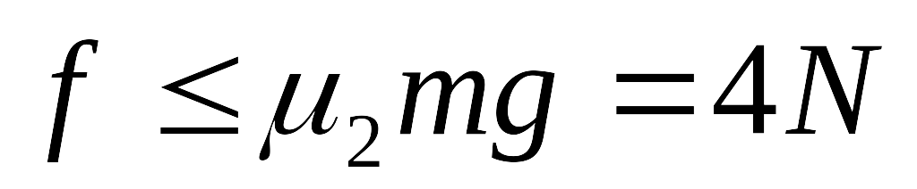，也即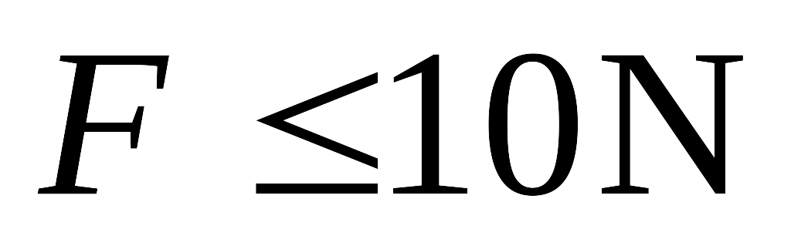⑩
所以：当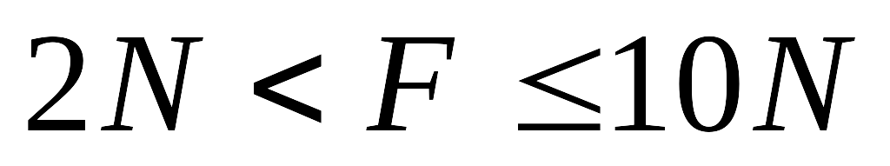时，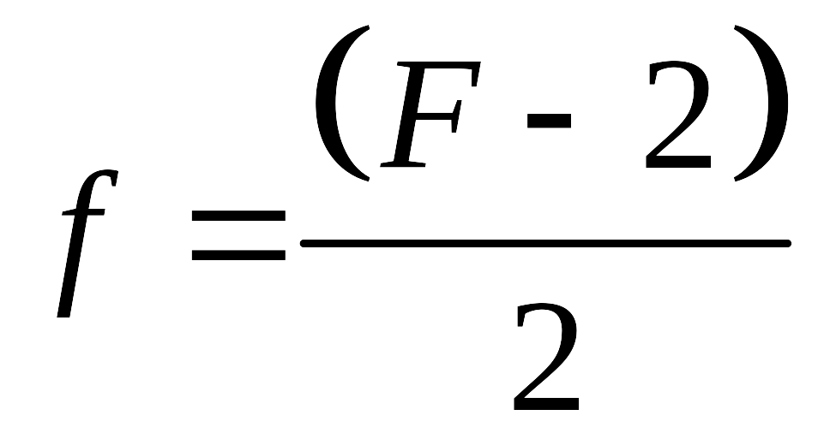
（iii）当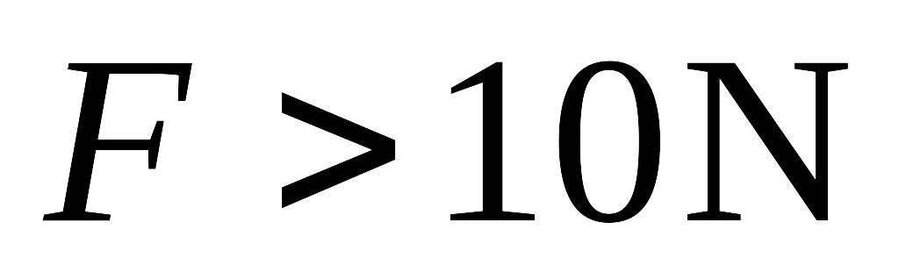时，M、m相对滑动，此时铁块受到的滑动摩擦力为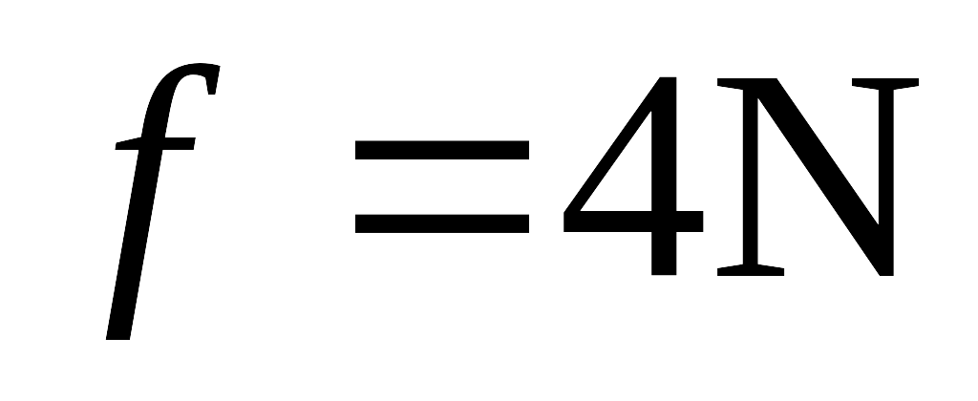
图象如图所示。$来&源：ziyuanku.com

